尚医通

版本：V1.0

# 管理平台前端搭建

## 1、项目名称

解压vue-admin-template-master.zip，项目重命名：yygh-admin

## 修改package.json

|  |
| --- |
| {  **"name"**: **"yygh-admin"**,  **"version"**: **"3.8.0"**,  **"license"**: **"MIT"**,  **"description"**: **"尚医通管理平台系统"**,  **"author"**: **"493111402@qq.com"**,  ...  } |

## 3、如果需要修改端口号

config/index.js中修改

port: 9528

## 4、项目的目录结构

.

├── build // 构建脚本

├── config // 全局配置

├── node_modules // 项目依赖模块

├── src //项目源代码

├── static // 静态资源

└── package.jspon // 项目信息和依赖配置

src

├── api // 各种接口

├── assets // 图片等资源

├── components // 各种公共组件，非公共组件在各自view下维护

├── icons //svg icon

├── router // 路由表

├── store // 存储

├── styles // 各种样式

├── utils // 公共工具，非公共工具，在各自view下维护

├── views // 各种layout

├── App.vue //***项目顶层组件***

├── main.js //***项目入口文件***

└── permission.js //认证入口

## 运行项目

npm insall

npm run dev

## 6、登录页修改

将登陆相关请求接口改为静态数据，不请求接口

修改文件：\src\store\modules\user.js

注释掉：Login、GetInfo、LogOut三个方法，替换为如下代码：

|  |
| --- |
| Login({ commit }) {  **const** data = {  **'token'**: **'admin'**  }  setToken(data.**token**)*// 将token存储在cookie中*  commit(**'SET_TOKEN'**, data.**token**)  },  GetInfo({ commit }) {  **const** data = {  **'roles'**: [  **'admin'**  ],  **'name'**: **'admin'**,  **'avatar'**: **'https://wpimg.wallstcn.com/f778738c-e4f8-4870-b634-56703b4acafe.gif'**  }  **if** (data.**roles** &&data.**roles**.**length** >0) { *// 验证返回的roles是否是一个非空数组*  commit(**'SET_ROLES'**, data.**roles**)  }  commit(**'SET_NAME'**, data.**name**)  commit(**'SET_AVATAR'**, data.**avatar**)  },  *// 登出*  LogOut({ commit, state }) {  **return new *Promise***((resolve, reject) => {  commit(**'SET_TOKEN'**, **''**)  commit(**'SET_ROLES'**, [])  removeToken()  resolve()  })  } |

说明：token是我们手动配置的，如果过期后续自行生成，后续会有TokenHelper类生成token，在此不用关注

修改\src\util\request.js

|  |
| --- |
| config.**headers**[**'token'**] = getToken() |

## 页面零星修改

### 6.1标题

index.html（项目的html入口）

<title>尚医通管理平台系统</title>

### 6.2 国际化设置

打开 src/main.js（项目的js入口），第7行，修改语言为 zh-CN，使用中文语言环境，例如：日期时间组件

import locale from 'element-ui/lib/locale/lang/zh-CN' // lang i18n

### 6.3 导航栏文字

src/views/layout/components（当前项目的布局组件）

src/views/layout/components/Navbar.vue

13行

<el-dropdown-item>

首页

</el-dropdown-item>

17行

<span style="display:block;" @click="logout">退出</span>

### 6.4 面包屑文字

src/components（可以在很多项目中复用的通用组件）

src/components/Breadcrumb/index.vue

38行

meta: { title: '首页' }

### 6.5 关闭校验

打开 config/index.js，配置是否开启语法检查

useEslint: false,

### 6.6 复制icon图标

将vue-element-admin/src/icons/svg 中的图标复制到 guli-admin项目中

## 路由分析

### 7.1 入口文件中调用路由

src/main.js

|  |
| --- |
| **...**  **import** router from **'./router'**//引入路由模块  **...**  **new** Vue({  el: **'#app'**,  router,  store,  render: h => h(App)  }) |

### 7.2 路由模块中定义路由

src/router/index.js

|  |
| --- |
| **...**  **export const** constantRouterMap = [  ...  { **path**: **'*'**, **redirect**: **'/404'**, **hidden**: **true** }  ]  **export default new** Router({  *// mode: 'history', //后端支持可开*  scrollBehavior: () => ({ **y**: 0 }),  **routes**: constantRouterMap  }) |

说明：我们后续菜单路由就在此配置

# 医院设置管理

## 项目开发流程

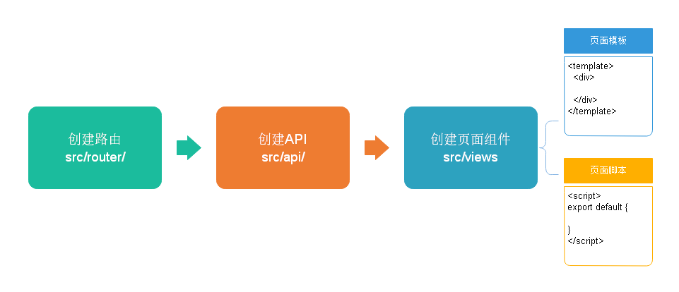

### 1.1 定义路由模块

src/router/index.js

配置医院设置管理相关路由

|  |
| --- |
| {  **path**: **'/hosp'**,  **component**: Layout,  **redirect**: **'/hosp/hospital/list'**,  **name**: **'hospital'**,  **meta**: { **title**: **'医院管理'**, **icon**: **'table'** },  **children**: [  {  **path**: **'hospitalSet/list'**,  **name**: **'医院设置'**,  component: () =>**import**(**'@/views/hosp/hospitalSet/list'**),  **meta**: { **title**: **'医院设置'** }  },  {  **path**: **'hospitalSet/add'**,  **name**: **'EduTeacherCreate'**,  component: () =>**import**(**'@/views/hosp/hospitalSet/form'**),  **meta**: { **title**: **'添加'** },  **hidden**: **true**  },  {  **path**: **'hospitalSet/edit/:id'**,  **name**: **'EduTeacherEdit'**,  component: () =>**import**(**'@/views/hosp/hospitalSet/form'**),  **meta**: { **title**: **'编辑'**, **noCache**: **true** },  **hidden**: **true**  }  ]  } |

### 1.2 定义api模块

创建文件 src/api/hosp/hospitalSet.js

|  |
| --- |
| **import** request **from '@/utils/request'**  **const** api_name = **'/admin/hosp/hospitalSet'**  **export default** {  getPageList(page, limit, searchObj) {  **return** request({  **url**: **`**${api_name}**/**${page}**/**${limit}**`**,  **method**: **'get'**,  **params**: searchObj  })  }  } |

### 1.3 定义页面组件脚本

src/views/hosp/hospitalSet/list.vue

|  |
| --- |
| <**script**>  **import** hospitalSetApi **from '@/api/hosp/hospitalSet'**  **export default** {  *// 定义数据模型*  data() {  **return** {  **list**: **null** *// 列表*  }  },  *// 页面渲染成功后获取数据*  created() {  **this**.fetchData()  },  **methods**: {  *// 加载列表数据*  fetchData(page = 1) {  ***console***.log(**'翻页。。。'** + page)  *// 异步获取远程数据（ajax）*  **this**.**page** = page  hospitalSetApi.getPageList(1, 10, **null**).then(  response => {  **this**.**list** = response.**data**.**records**  }  )  }  }  }  </**script**> |

### 1.4 定义页面组件模板

|  |
| --- |
| <**template**>  <**div class="app-container"**>  *<!-- banner列表 -->*  <**el-table**  **:data="list"**  **stripe**  **style="width: 100%"**>  <**el-table-column type="index" width="50"**/>  <**el-table-column prop="hosname" label="医院名称"**/>  <**el-table-column prop="hoscode" label="医院编号"**/>  <**el-table-column prop="apiUrl" label="api基础路径"width="200"**/>  <**el-table-column prop="contactsName" label="联系人姓名"**/>  <**el-table-column prop="contactsPhone" label="联系人手机"**/>  <**el-table-column label="状态" width="80"**>  <**template slot-scope="scope"**>  {{ **scope**.**row**.**status** === 1 ? '可用' : '不可用' }}  </**template**>  </**el-table-column**>  </**el-table**>  </**div**>  </**template**> |

### 1.5 测试数据通信

启动项目

命令行执行：npm run dev

打开浏览器调试状态

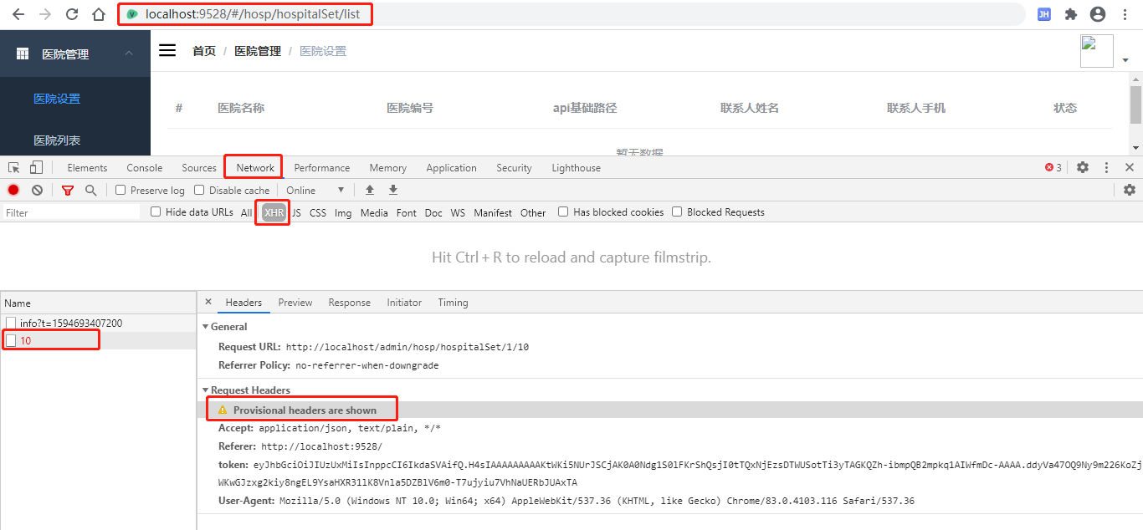

测试失败，接口请求了，但是没有返回结果，这是为什么呢？其实这就是跨域的问题，

### 1.6 跨域处理

跨域：浏览器对于javascript的同源策略的限制 。

以下情况都属于跨域：

| 跨域原因说明 | 示例 |
| --- | --- |
| 域名不同 | www.jd.com 与 www.taobao.com |
| 域名相同，端口不同 | www.jd.com:8080 与 www.jd.com:8081 |
| 二级域名不同 | item.jd.com 与 miaosha.jd.com |

如果域名和端口都相同，但是请求路径不同，不属于跨域，如：

www.jd.com/item

www.jd.com/goods

http和https也属于跨域

而我们刚才是从localhost:3000去访问localhost:8201，这属于端口不同，跨域了。

如何解决呢？

Spring早就给我们提供了解决方案，我们只需要在对应controller上添加一个标签就可以了（@CrossOrigin //跨域）。

我们在HospitalSetController类上添加跨域标签@CrossOrigin，再进行测试，则测试成功！

## 分页查询

### 2.1 定义页面组件脚本

src/views/hosp/hospitalSet/list.vue

|  |
| --- |
| <script>  //引入接口定义的js文件  import hospset from '@/api/hospset'  export default {     //定义变量和初始值     data() {        return {           current:1, //当前页           limit:3, //每页显示记录数           searchObj:{}, //条件封装对象           list:[], //每页数据集合           total:0 //总记录数        }     },     created() { //在页面渲染之前执行        //一般调用methods定义的方法，得到数据        this.getList()     },     methods: {//定义方法，进行请求接口调用        //医院设置列表        getList(page=1) { //添加当前页参数           this.current = page           hospset.getHospSetList(this.current,this.limit,this.searchObj)              .then(response => { //请求成功response是接口返回数据                 //返回集合赋值list                 this.list = response.data.records                 //总记录数                 this.total = response.data.total              })              .catch(error => {//请求失败                 console.log(error)              })        }     }  }  </script> |

### 2.2 定义页面组件模板

在table组件下面添加分页组件

|  |
| --- |
| <!-- 分页 -->  <el-pagination    :current-page="page"    :page-size="limit"    :total="total"    style="padding: 30px 0; text-align: center;"    layout="total, prev, pager, next, jumper"    @current-change="fetchData"  /> |

### 2.3 表单查询

|  |
| --- |
| <el-form :inline="true" class="demo-form-inline">     <el-form-item>        <el-input  v-model="searchObj.hosname" placeholder="医院名称"/>     </el-form-item>     <el-form-item>        <el-input v-model="searchObj.hoscode" placeholder="医院编号"/>     </el-form-item>     <el-button type="primary" icon="el-icon-search" @click="getList()">查询</el-button>  </el-form> |

## 删除

### 3.1 定义api模块

在 src/api/hosp/hospitalSet.js添加方法

|  |
| --- |
| //删除医院设置  deleteHospSet(id) {    return request ({      url: `/admin/hosp/hospitalSet/${id}`,      method: 'delete'    })  } |

### 3.2 定义页面组件模板

在table组件中添加删除列

|  |
| --- |
| <el-table-column label="操作" width="280" align="center">     <template slot-scope="scope">        <el-button type="danger" size="mini"           icon="el-icon-delete" @click="removeDataById(scope.row.id)"> </el-button>     </template>  </el-table-column> |

### 3.3 定义页面组件脚本

|  |
| --- |
| //删除医院设置的方法  removeDataById(id) {     this.$confirm('此操作将永久删除医院是设置信息, 是否继续?', '提示', {        confirmButtonText: '确定',        cancelButtonText: '取消',        type: 'warning'     }).then(() => { //确定执行then方法        //调用接口        hospset.deleteHospSet(id)           .then(response => {              //提示              this.$message({                 type: 'success',                 message: '删除成功!'              })              //刷新页面              this.getList(1)           })     })  } |

## axios响应拦截器

### 4.1 关于code===200

|  |
| --- |
| **if** (res.**code** !== 200) {  **return *Promise***.reject(**'error'**)  } |

### 4.2 关于response

code===200时放行，前端页面接收到response.data的值，而不是response

|  |
| --- |
| **if** (res.**code** !== 200) {  **return *Promise***.reject(**'error'**)  } |

### 4.3 关于error

统一处理错误结果，显示错误消息

## 批量删除

### 5.1 定义api模块

在 src/api/hosp/hospitalSet.js添加方法

|  |
| --- |
| removeRows(idList) {  **return** request({  **url**: **`**${api_name}**/batchRemove`**,  **method**: **'delete'**,  **data**: idList  })  } |

### 5.2 定义页面组件模板

在table组件上添加批量删除

|  |
| --- |
| <!-- 工具条 -->  <div>     <el-button type="danger" size="mini" @click="removeRows()">批量删除</el-button>  </div> |

在table组件上添加复选框

|  |
| --- |
| <el-table  :data="list" stripe style="width: 100%" @selection-change="handleSelectionChange">     <el-table-column type="selection" width="55"/> |

### 5.3 定义页面组件脚本

1，Data定义数据

|  |
| --- |
| **multipleSelection**: [] *// 批量选择中选择的记录列表* |

2，定义方法

|  |
| --- |
| *// 当表格复选框选项发生变化的时候触发*  handleSelectionChange(selection) {  **this**.**multipleSelection** = selection  }, |

3，定义删除方法

|  |
| --- |
| //批量删除  removeRows() {     this.$confirm('此操作将永久删除医院是设置信息, 是否继续?', '提示', {        confirmButtonText: '确定',        cancelButtonText: '取消',        type: 'warning'     }).then(() => { //确定执行then方法        var idList = []        //遍历数组得到每个id值，设置到idList里面        for(var i=0;i<this.multipleSelection.length;i++) {           var obj = this.multipleSelection[i]           var id = obj.id           idList.push(id)        }        //调用接口        hospset.batchRemoveHospSet(idList)           .then(response => {              //提示              this.$message({                 type: 'success',                 message: '删除成功!'              })              //刷新页面              this.getList(1)           })     })  } |

## 锁定与取消锁定

### 6.1 定义api模块

在 src/api/hosp/hospitalSet.js添加方法

|  |
| --- |
| //锁定和取消锁定  lockHospSet(id,status) {    return request ({      url: `/admin/hosp/hospitalSet/lockHospitalSet/${id}/${status}`,      method: 'put'    })  } |

### 6.2 定义页面组件模板

在table组件上添加按钮

|  |
| --- |
| <el-table-column label="操作" width="280" align="center">     <template slot-scope="scope">        <el-button type="danger" size="mini"           icon="el-icon-delete" @click="removeDataById(scope.row.id)">删除</el-button>        <el-button v-if="scope.row.status==1" type="primary" size="mini"           icon="el-icon-delete" @click="lockHostSet(scope.row.id,0)">锁定</el-button>        <el-button v-if="scope.row.status==0" type="danger" size="mini"           icon="el-icon-delete" @click="lockHostSet(scope.row.id,1)">取消锁定</el-button>     </template>  </el-table-column> |

### 6.3 定义页面组件脚本

|  |
| --- |
| //锁定和取消锁定  lockHostSet(id,status) {     hospset.lockHospSet(id,status)        .then(response => {           //刷新           this.getList()        })  }, |

## 添加医院设置

### 7.1 定义api模块

在 src/api/hosp/hospitalSet.js添加方法

|  |
| --- |
| //添加医院设置    saveHospSet(hospitalSet) {      return request ({        url: `/admin/hosp/hospitalSet/saveHospitalSet`,        method: 'post',        data: hospitalSet      })    } |

### 7.2 定义页面组件脚本

src/views/hosp/hospitalSet/form.vue，完善data定义

|  |
| --- |
| export default {  data() {        return {           hospitalSet:{}        }     } |

### 7.3 定义页面组件模板

src/views/hosp/hospitalSet/form.vue

|  |
| --- |
| <template>    <div class="app-container">        医院设置添加        <el-form label-width="120px">           <el-form-item label="医院名称">              <el-input v-model="hospitalSet.hosname"/>           </el-form-item>           <el-form-item label="医院编号">              <el-input v-model="hospitalSet.hoscode"/>           </el-form-item>           <el-form-item label="api基础路径">              <el-input v-model="hospitalSet.apiUrl"/>           </el-form-item>           <el-form-item label="联系人姓名">              <el-input v-model="hospitalSet.contactsName"/>           </el-form-item>           <el-form-item label="联系人手机">              <el-input v-model="hospitalSet.contactsPhone"/>           </el-form-item>           <el-form-item>              <el-button type="primary" @click="saveOrUpdate">保存</el-button>           </el-form-item>        </el-form>     </div>  </template> |

### 7.4 实现新增功能

|  |
| --- |
| <script>  import hospset from '@/api/hospset'  export default {     data() {        return {           hospitalSet:{}        }     },     created() {     },     methods: {        //添加        saveOrUpdate() {           hospset.saveHospSet(this.hospitalSet)              .then(response => {                 //提示                 this.$message({                    type: 'success',                    message: '添加成功!'                 })                 //跳转列表页面，使用路由跳转方式实现                 this.$router.push({path:'/hospSet/list'})              })        }     }  }  </script> |

## 显示医院设置

### 8.1 定义api模块

在 src/api/hosp/hospitalSet.js添加方法

|  |
| --- |
| //院设置id查询    getHospSet(id) {      return request ({        url: `/admin/hosp/hospitalSet/getHospSet/${id}`,        method: 'get'      })    }, |

### 8.2 定义页面组件脚本

src/views/hosp/hospitalSet/form.vue，methods中定义回显方法

|  |
| --- |
| //根据id查询        getHostSet(id) {           hospset.getHospSet(id)              .then(response => {                 this.hospitalSet = response.data              })        }, |

页面渲染成功后获取数据

因为已在路由中定义如下内容：path: 'edit/:id'，因此可以使用 this.$route.params.id 获取路由中的id

|  |
| --- |
| created() {//页面渲染之前执行        //获取路由id值 调用接口得到医院设置信息        if(this.$route.params && this.$route.params.id) {           const id = this.$route.params.id           this.getHostSet(id)        }     }, |

### 8.3 定义页面组件模板

src/views/hosp/hospitalSet/list.vue

|  |
| --- |
| <router-link :to="'/hospSet/edit/'+scope.row.id">     <el-button type="primary" size="mini" icon="el-icon-edit"></el-button>  </router-link> |

## 更新医院设置

### 9.1 定义api模块

在 src/api/hosp/hospitalSet.js添加方法

|  |
| --- |
| //修改医院设置    updateHospSet(hospitalSet) {      return request ({        url: `/admin/hosp/hospitalSet/updateHospitalSet`,        method: 'post',        data: hospitalSet      })    } |

### 9.2 定义页面组件脚本

src/views/hosp/hospitalSet/form.vue，methods中定义updateData

|  |
| --- |
| //修改        update() {           hospset.updateHospSet(this.hospitalSet)              .then(response => {                 //提示                 this.$message({                    type: 'success',                    message: '修改成功!'                 })                 //跳转列表页面，使用路由跳转方式实现                 this.$router.push({path:'/hospSet/list'})              })        }, |

完善saveOrUpdate方法

|  |
| --- |
| saveOrUpdate() {     //判断添加还是修改     if(!this.hospitalSet.id) { //没有id，做添加        this.save();     } else {//修改        this.update()     }  } |

## 组件重用问题

**问题：**vue-router导航切换 时，如果两个路由都渲染同个组件，

组件的生命周期方法（created或者mounted）不会再被调用, 组件会被重用，显示上一个路由渲染出来的自建

**解决方案：**可以简单的在 router-view上加上一个唯一的key，来保证路由切换时都会重新触发生命周期方法，确保组件被重新初始化。

修改 src/views/layout/components/AppMain.vue 文件如下：

|  |
| --- |
| <router-view:key="key"></router-view> |

|  |
| --- |
| computed: {  key() {  returnthis.$route.name !== undefined? this.$route.name + +newDate(): this.$route + +newDate()  }  } |

## 11、配置nginx

由于我们后端有很多服务模块，每个模块都有对应的访问路径与端口，为了提供统一的api接口，所以使用nginx作为反向代理服务器；

反向代理，其实客户端对代理是无感知的，因为客户端不需要任何配置就可以访问，我们只需要将请求发送到反向代理服务器，由反向代理服务器去选择目标服务器获取数据后，在返回给客户端，此时反向代理服务器和目标服务器对外就是一个服务器，暴露的是代理服务器地址，隐藏了真实服务器IP地址

1. 下载安装nginx（window版）
2. 配置nginx

|  |
| --- |
| server {  listen 80;  server_name localhost;  location /api/hosp/ {  proxy_pass http://localhost:8201;  }  location /api/cmn/ {  proxy_pass http://localhost:8205;  }  ...  } |

1. 调整/config/dev.env.js中的BASE_API

BASE_API: 'http://localhost'

说明：

1. 后续添加service模块自行添加nginx配置，不做说明
2. 后续我们将了Spring Cloud Gateway网关，将替代nginx网关